Laboratórne cvičenie č.

DÁTUM

TÉMA KOVY

ÚLOHA Overenie reaktívnosti kovov od ich postavenia v rade kovov.
A: reakcia s kyselinami
B: oxidačné účinky kovov

CHEMIKÁLIE - dusičnan strieborný: AgNO₃
- síran železnatý: FeSO₄
- síran zinočnatý : ZnSO₄
- síran meďnatý: CuSO₄
- kyselina chlorovodíková: HCl
- meď: Cu, zinok: Zn, železo: Fe, horčík: Mg

POMÔCKY - skúmavky, pipeta, kadičky, pinzeta

PRINCÍP:

Kovy podľa ich reaktívnosti zoraďujeme do radu kovov:
- kovy umiestnené v rade kovov naľavo reagujú s kyselinami za vzniku vodíka.
- čím je kov v rade kovov viac naľavo, tým je silnejšie redukčné činidlo.

POSTUP:

A :
- Do 4 skúmaviek nalejeme rovnaké množstvo kyseliny chlorovodíkovej.
- Do skúmaviek vložíme zinok, horčík, železo a meď. Pozorujeme priebeh reakcií.
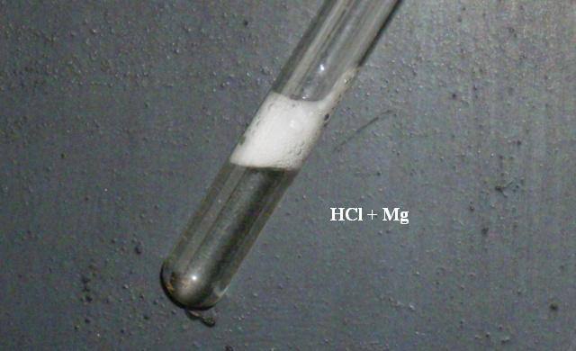

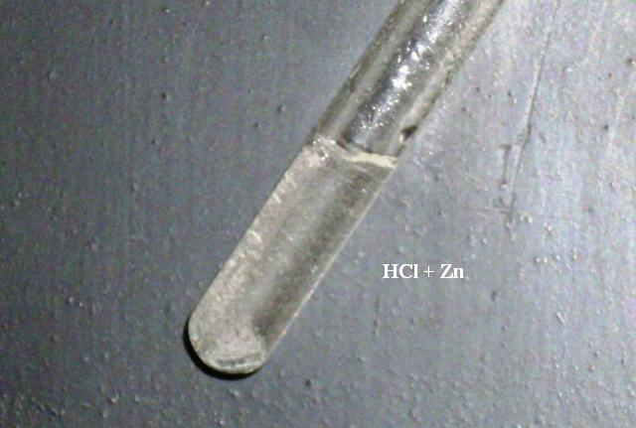

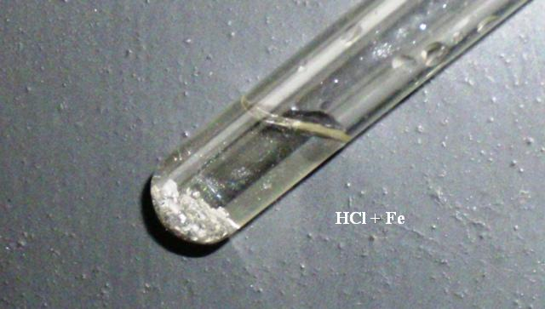

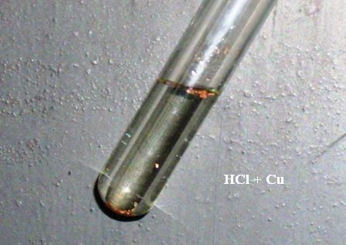

B:
- Do skúmavky nalejeme roztok AgNO₃ - vložíme meď.
- reakcia prebieha
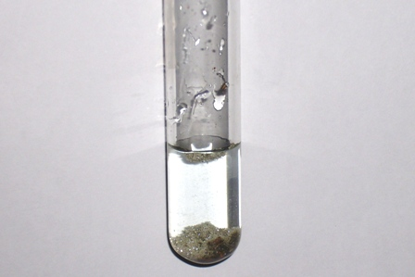
Meď:
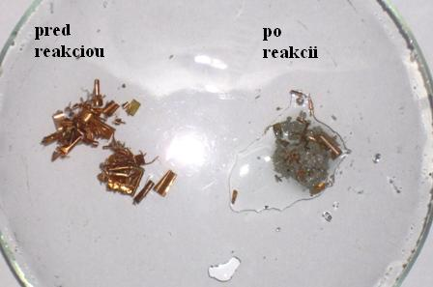

- Do skúmavky nalejeme roztok AgNO₃ - vložíme zinok.
- reakcia prebieha
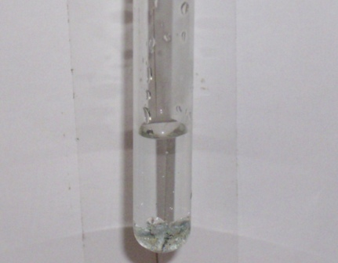
Zinok:
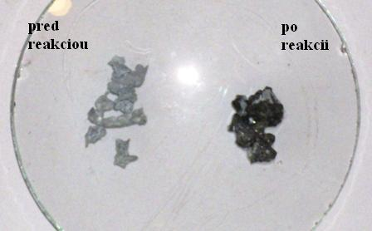

- Do skúmavky nalejeme roztok CuSO₄ - vložíme zinok.
- reakcia prebieha
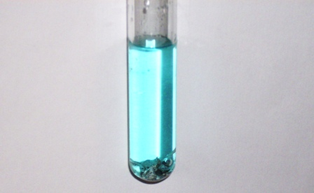
Zinok:
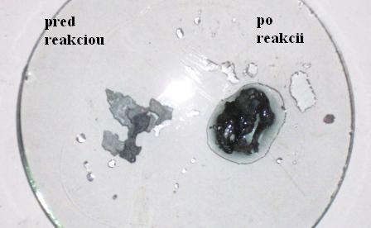

- Do skúmavky nalejeme roztok ZnSO₄ - vložíme meď.
- reakcia neprebieha
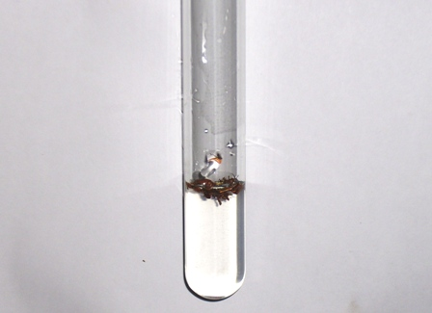
Meď:
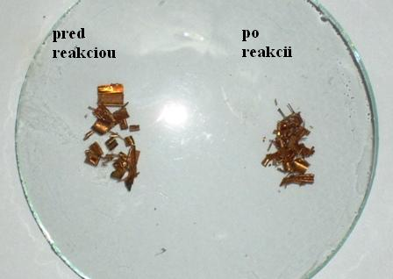

- Do skúmavky nalejeme roztok CuSO₄ - vložíme železo.
- reakcia prebieha
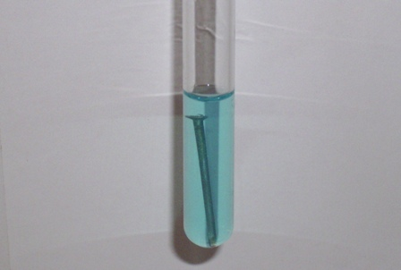
Železo:
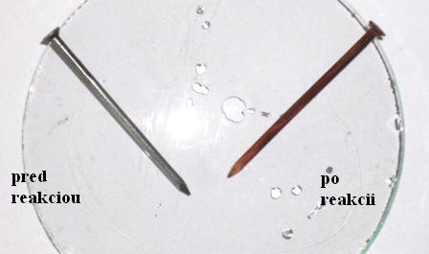

- Do skúmavky nalejeme roztok FeSO₄ - vložíme meď.
  - reakcie neprebieha
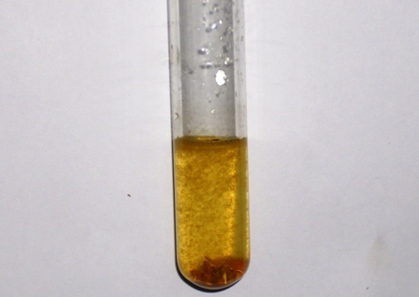
Meď:

- Do skúmavky nalejeme roztok FeSO₄ - vložíme zinok.
- reakcia prebieha
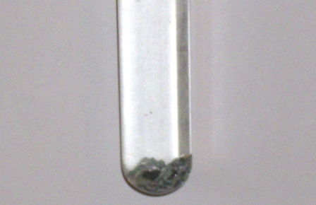
Zinok:
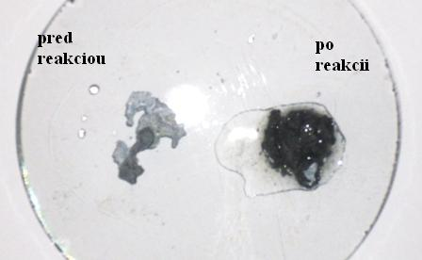

- Do skúmavky nalejeme roztok ZnSO₄ - vložíme železo.
  - reakcia neprebieha
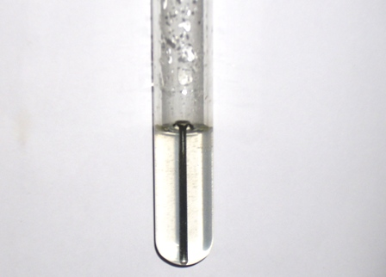
Železo:
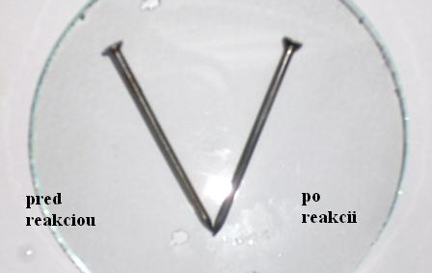

POZOROVANIE A ZÁVER:

